组织管理与业务分析方案

一、项目组织安排
1.1 人员安排
人员配置上由项目总负责人对项目的工作量作出总体预估，安排项目的整体进度计划及人员安排。在人员专业配置上，团队由多专业、多学科类型学生构成，进行分工协作，发挥各自专业优势。具体分工如下：

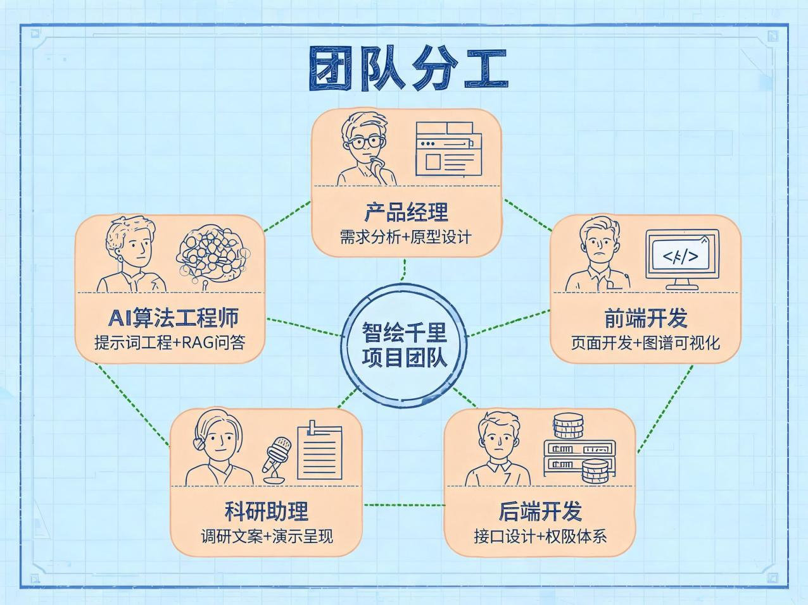
图1-1 团队分工
1）项目总负责人兼产品经理（1 人）
统筹协调项目全局，把握产品整体走向，沟通协调团队成员，合理配置资源，做到对项目的全局把控。负责并实现产品的背景调查、可行性分析、业务需求分析和功能设计的文档编写以及产品原型和功能框架的整体设计。
2）前端开发（1 人）
对接产品经理，对产品的功能有全方位的了解，负责前端页面开发与图谱可视化交互（AntV G6 2D/3D 渲染、手绘风格界面），完成功能及界面效果的实现，与后端开发衔接得当，同时负责系统测试任务。
3）后端开发（1 人）
负责后端技术文档及后端开发，主导功能模块设计、数据结构设计、对外接口设计，负责 JWT 权限体系与 RBAC 隔离，主导文档解析、知识抽取等 AI 链路的服务端集成与性能优化，对现有系统架构进行改进，提升系统性能。
4）科研助理（1 人，播音专业）
负责行业调研与资料收集、汇报文案与说明文档撰写、演示视频录制与配音讲解、答辩材料的美化与宣讲呈现。发挥播音专业的表达与展示优势，提升项目答辩与演示的专业度与感染力。
5）AI 算法工程师（1 人）
负责大模型提示词工程、知识抽取链路设计（jieba 分词 + LLM 抽取）、RAG 智能问答与 AIGC 图谱生成的技术实现，以及抽取准确率的评测与调优，保障 AI 核心能力的质量与性能。
1.2 时间进度安排
项目的整体安排上，项目总负责人进行了合理的分工。首先由产品经理进行需求分析与原型设计，而后前端与后端同步并行开发，AI 算法工程师同步推进知识抽取与问答链路的集成；然后进行图谱渲染优化与角色权限联调；最后测试优化系统，完成文档撰写与答辩准备，实现整个项目的开发。

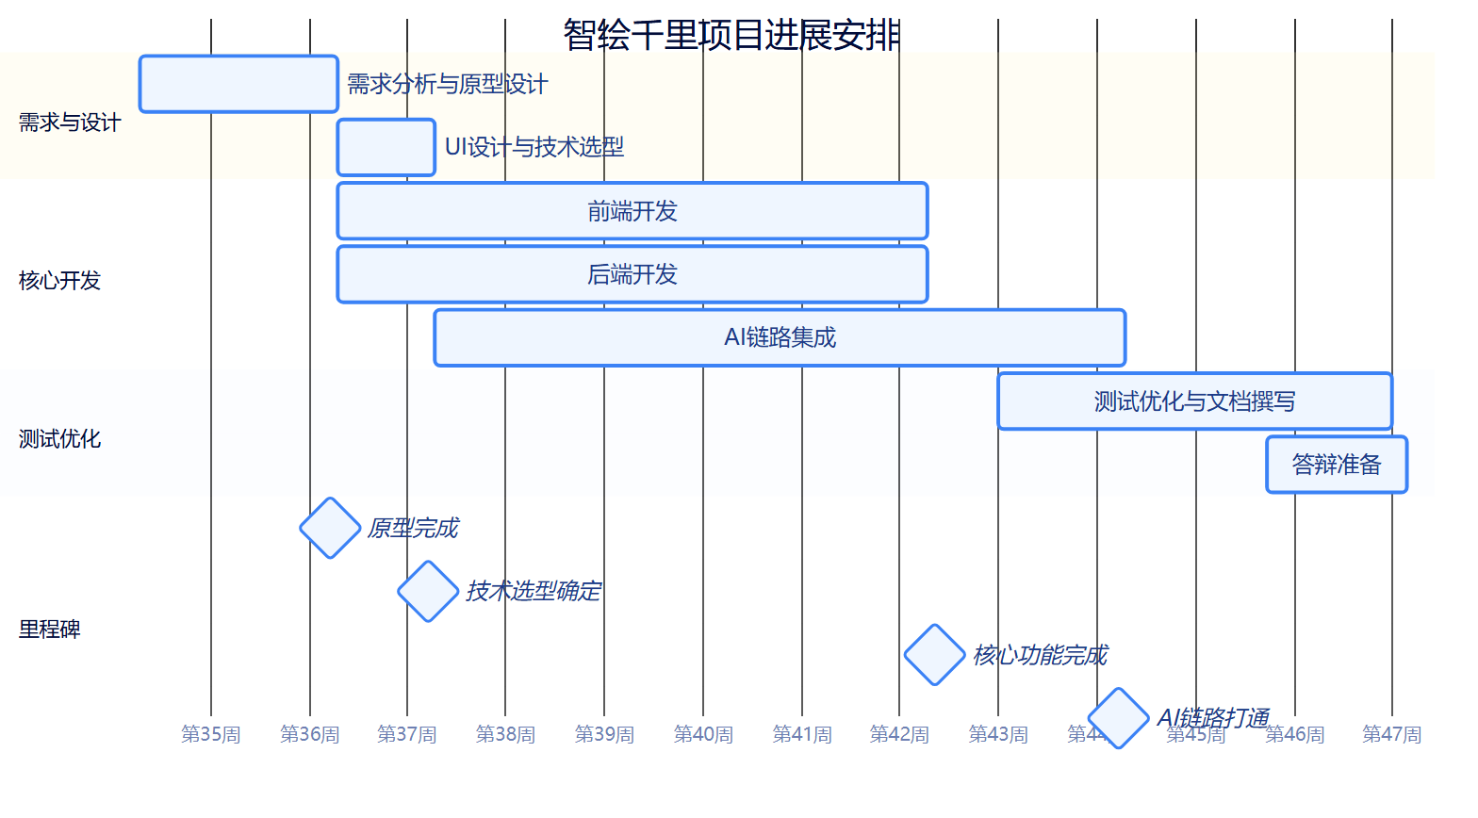
图1-2 项目进展安排

二、项目业务分析
2.1 业务需求综述
随着教育数字化的深入推进，知识图谱作为一种结构化的知识组织方式，在教学中的应用价值日益凸显。然而，当前高校课程知识图谱的构建与应用仍面临诸多挑战：一方面，教师人工构建课程知识图谱耗时费力，且随着教学内容的更新，图谱维护成本高，导致知识图谱在实际教学中应用不广；另一方面，学生在课程学习中缺乏结构化的知识导航，往往依赖教材章节线性学习，难以建立起完整的知识体系，课后答疑也受时空限制难以即时满足。
智绘千里即以 AIGC 技术赋能知识图谱构建与学习导航，为教师提供"上传文档 → AI 抽取 → 一键建图 → 校对发布"的高效建图工具，为学生提供"图谱探索 → 智能问答 → 路径推荐 → 进度追踪"的全流程学习导航。以知识图谱为核心、以 AIGC 为引擎的智能导学系统，将有效降低知识图谱的构建门槛，提升学生的学习效率与体验，推动知识图谱在教育领域的真正落地。
2.2 业务需求分析
针对当前高校课程教学中知识图谱构建难、学习导航弱、答疑成本高等问题，我们可以总结出以下方面的业务需求：
1）教师快速建图与管理的需求
传统手工绘制课程知识图谱效率低、维护难。教师需要一种高效的建图工具：上传课程文档后系统能自动解析并抽取知识点与关系，支持 AIGC 一键生成图谱草稿，提供图谱编辑与校对工具，支持多课程管理与课程资料管理。将建图成本从小时级降至分钟级，让教师真正用得起、用得好知识图谱。
2）学生个性化学习导航的需求
学生在课程学习中需要清晰的知识结构指引。以知识图谱为核心的学习导航，能够帮助学生从整体上把握课程知识框架，理解知识点之间的层级与依赖关系；基于先修关系的学习路径推荐，能够为不同基础的学生提供个性化的学习顺序；掌握进度标记与学习报告，能够帮助学生了解自身学习状况，有针对性地查漏补缺。
3）智能答疑与学习反馈的需求
传统答疑受限于教师时间与空间，学生课后遇到问题往往无法及时得到解答。基于 RAG 技术的智能问答能够 7×24 小时为学生提供课程相关的答疑服务，且回答与图谱节点关联溯源，帮助学生定位知识来源。知识小测验与学习报告则为学生提供学习效果的即时反馈，帮助学生巩固知识、发现薄弱环节。
4）角色权限与安全保障的需求
系统面向教师与学生两类用户，不同角色的功能与数据权限需严格隔离。教师端专注于课程建设与图谱管理，学生端专注于学习与探索。需要完善的身份认证与权限控制机制，确保教师无法操作学生端功能、学生无法修改课程与图谱数据，未登录用户仅能访问公开内容，保障系统与数据的安全性。
2.3 业务方案设计
2.3.1 首页板块
首页板块是系统的门户与功能导览页，展示产品名称和 logo，介绍系统简介与产品亮点，展示核心功能区域划分与教师端/学生端角色说明。用户可以根据首页内容快速熟悉系统的功能与定位，点击"进入系统"按钮进入登录注册流程。

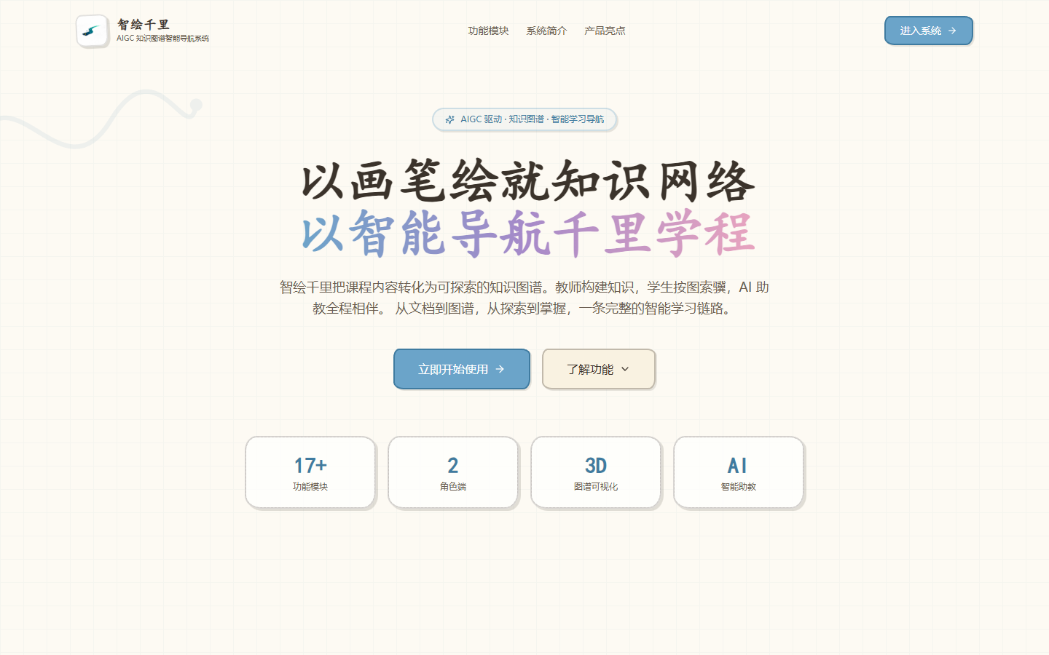
图2-1 首页
2.3.2 登录注册板块
在登录注册板块，用户可以根据情况选择教师身份或学生身份进行注册和登录。系统采用 JWT 令牌鉴权，登录成功后根据角色自动进入对应工作台。

图2-2 登录界面
教师用户登录后进入教师端工作台，拥有课程创建、文档上传、图谱编辑、AIGC 生成等教学建设权限；学生用户登录后进入学生端工作台，拥有图谱探索、智能问答、学习路径、知识测验等学习功能。两种角色的功能菜单与数据视图相互隔离，确保权限安全。

图2-3 注册界面
2.3.3 教师端板块
教师端板块围绕课程建设与知识图谱管理展开，包含教师工作台、文档上传、AIGC 生成图谱、知识图谱编辑四大核心功能。
教师工作台
教师登录后的首页，提供课程切换下拉与新建课程入口，以概览面板展示课程建设与图谱生成进度，包括课程资料数量、文档解析状态、知识点抽取进度、关系构建情况、图谱生成状态及待校对/待修正节点数等关键指标，帮助教师一目了然地掌握课程建设状况。

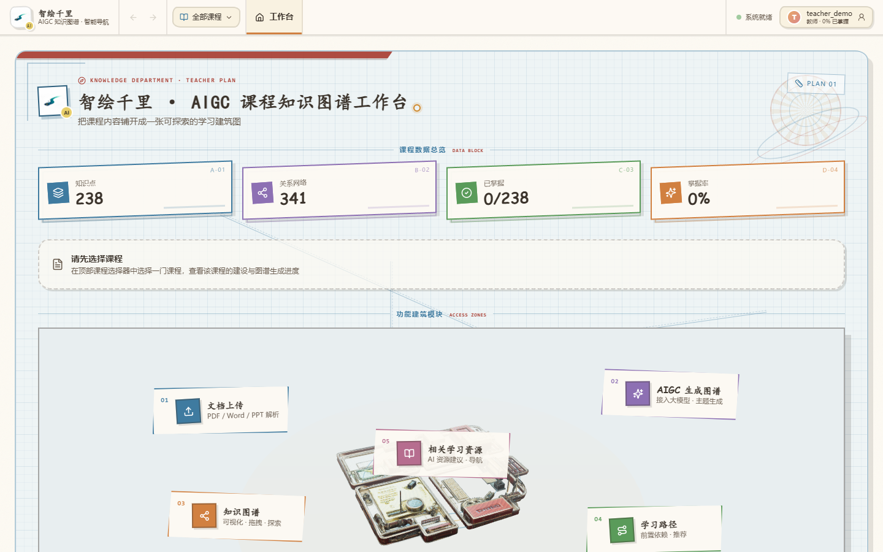
图2-4 教师工作台
文档上传与解析
教师可以上传 PDF、Word、PPT 等格式的课程材料，系统自动解析文档内容并进行知识抽取。文档列表展示解析状态、抽取进度等信息，支持批量操作与单文档管理。

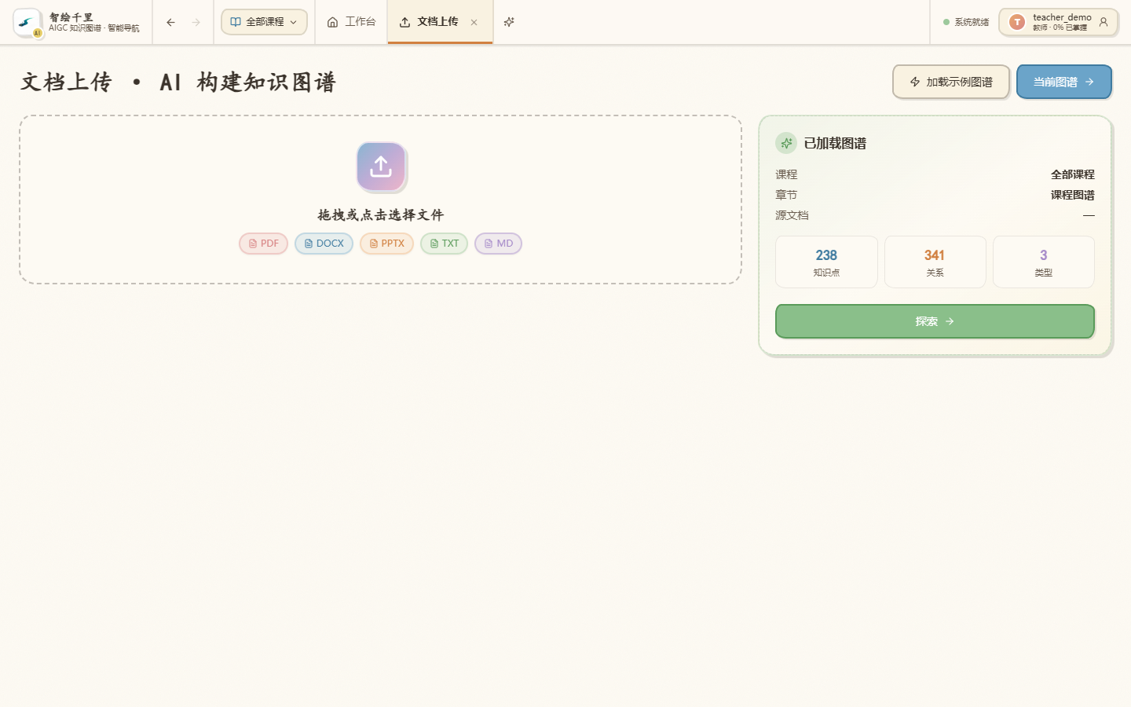
图2-5 文档上传页面
AIGC 生成图谱
教师输入课程主题，系统通过大模型自动生成课程知识图谱草稿，包含核心知识点及其之间的关系。生成结果可直接发布，也可进入图谱编辑进行校对调整。

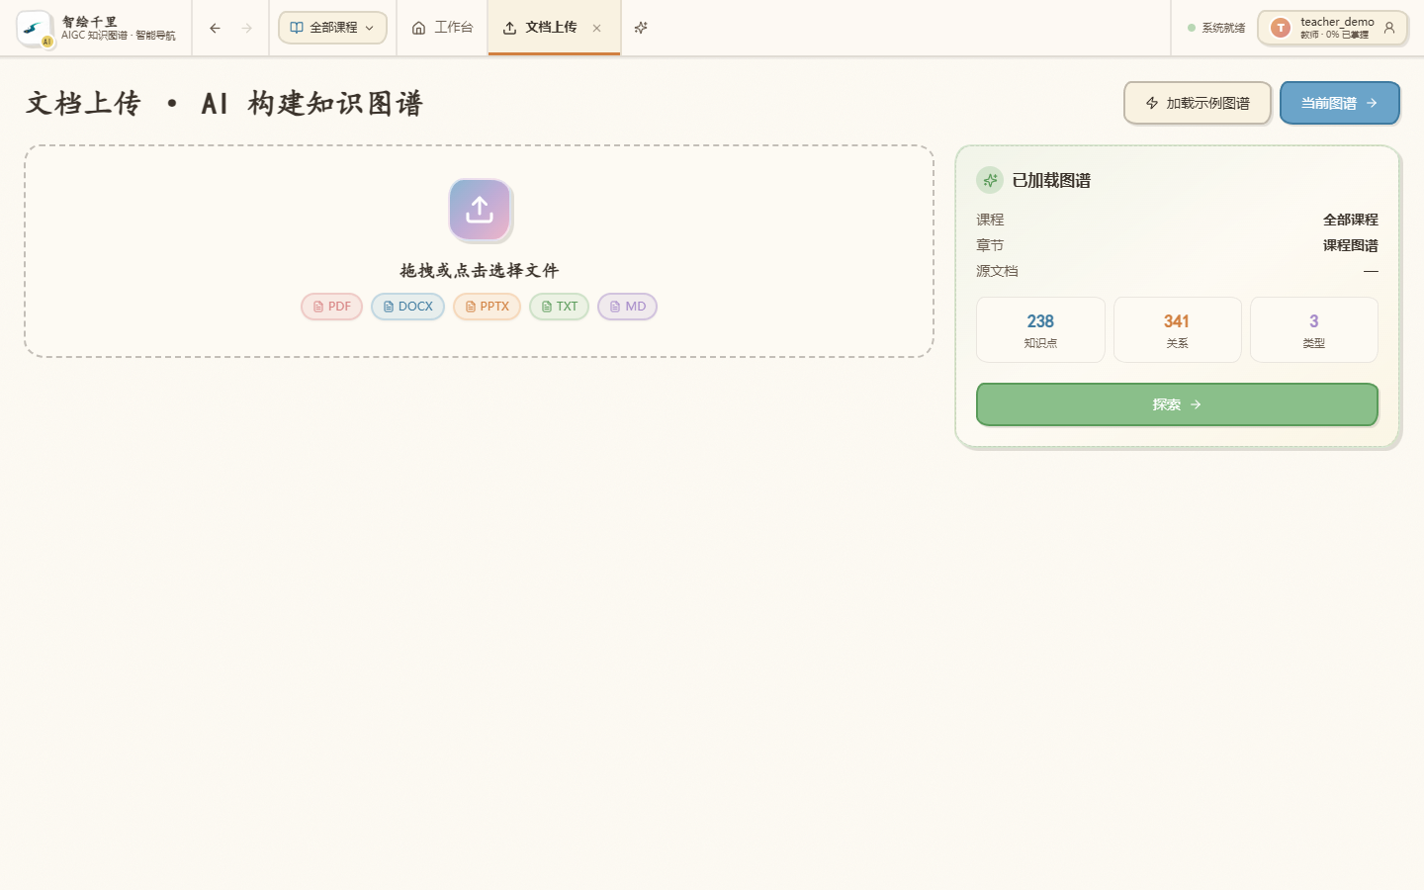
图2-6 AIGC 生成图谱页面
知识图谱编辑
教师可以在图谱编辑界面对课程知识图谱进行维护，包括新增和删除知识点节点、编辑节点属性、添加和删除关系、审核低置信度的抽取结果等，确保图谱内容的准确性与规范性。

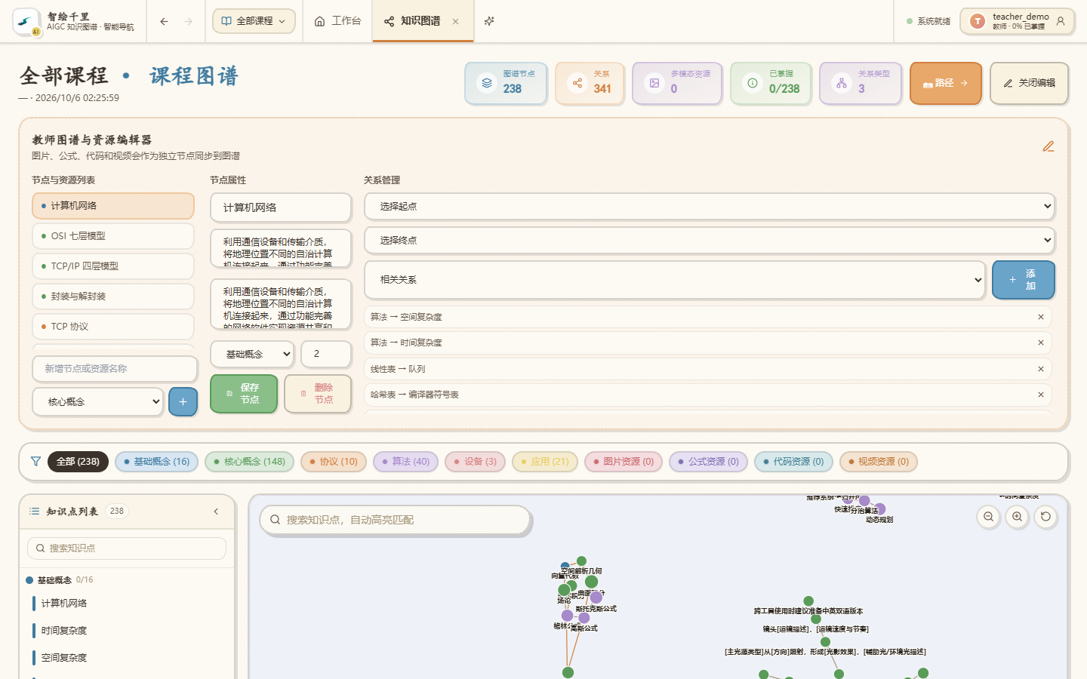
图2-7 知识图谱编辑页面
2.3.4 学生端板块
学生端板块围绕学习与探索展开，包含学生工作台、知识图谱探索、智能问答、学习路径、详细学习、知识小测验、相关学习资源七大功能。
学生工作台
学生登录后的首页，展示当前课程的学习进度概览，包括已掌握知识点比例、推荐学习路径入口、近期问答记录、测验成绩等，支持多课程切换。

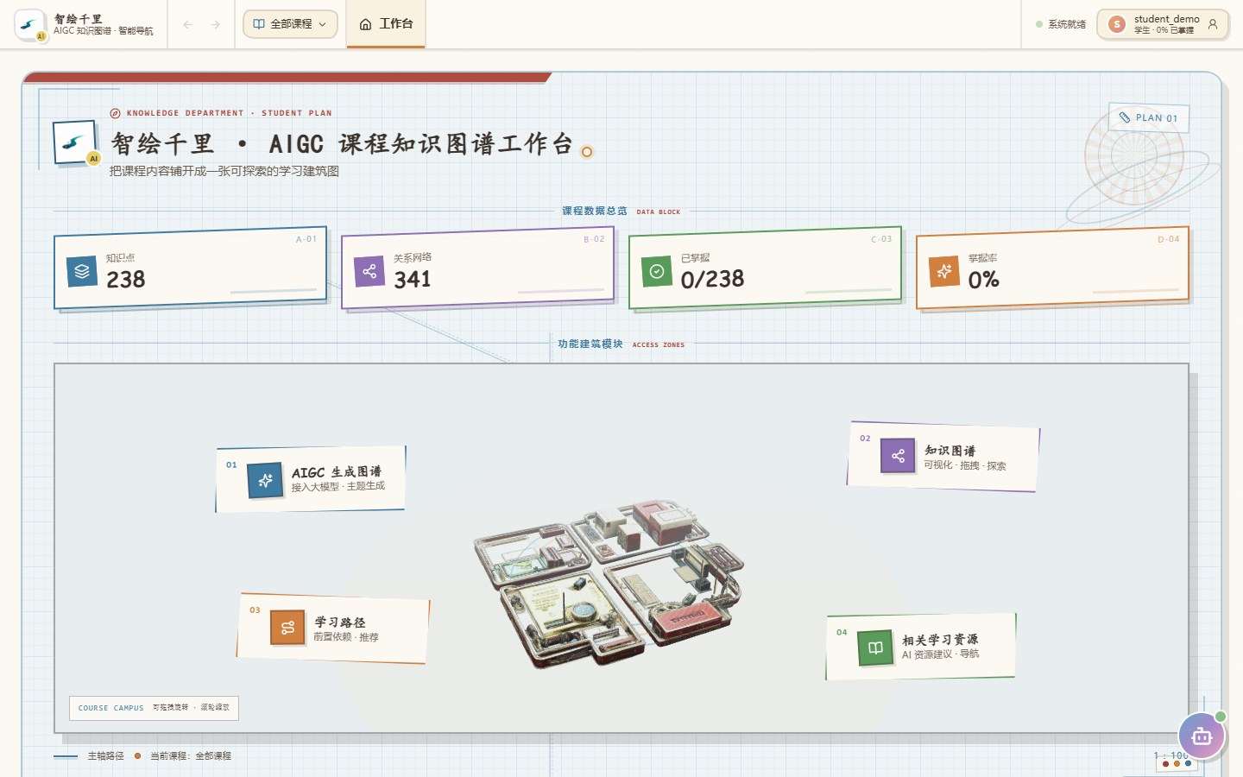
图2-8 学生工作台
知识图谱探索
学生可以查看课程知识点的可视化网络图，支持拖拽、缩放、搜索定位与邻居发现。点击节点可查看详情，包括知识点介绍、所属关系、学习状态等。图谱以"包含、先修、关联"三类关系呈现知识结构，帮助学生建立完整的知识体系认知。

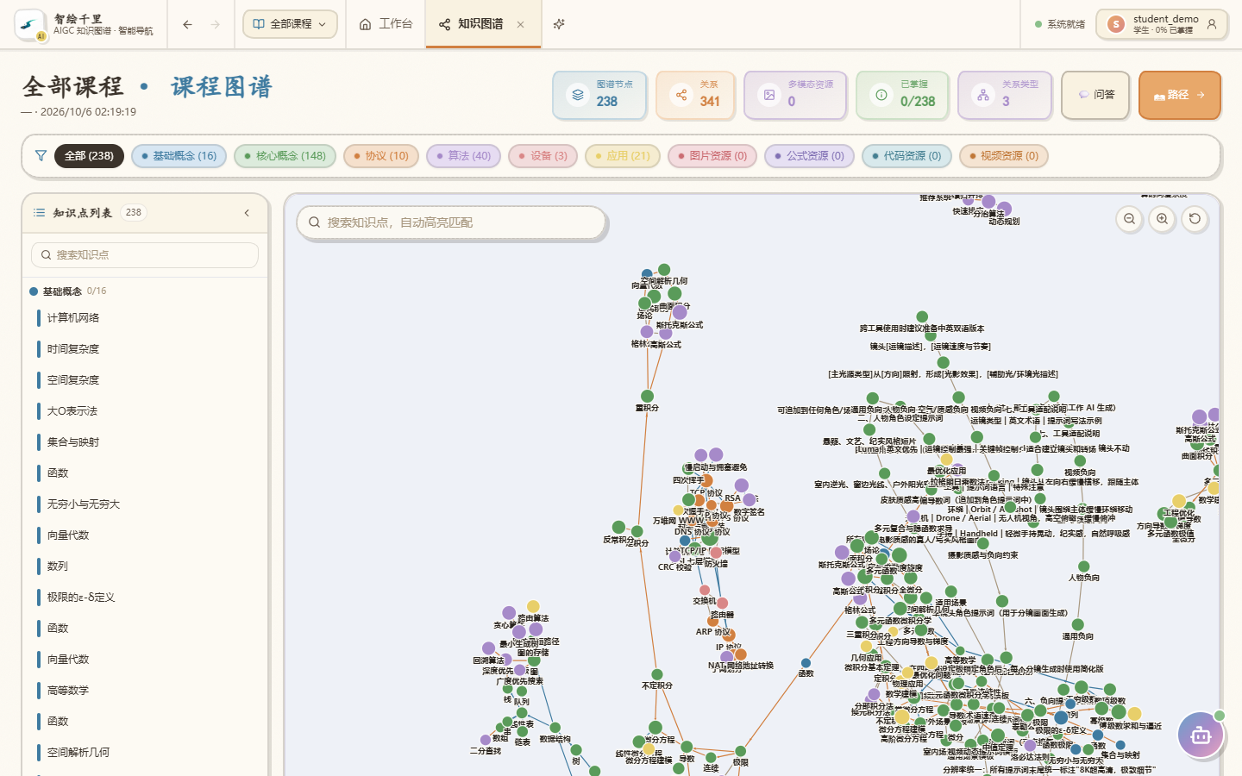
图2-9 知识图谱页面
智能问答
学生可以基于课程知识向 AI 助教提问。系统采用 RAG 检索增强生成技术，回答内容会关联并高亮图谱中的相关节点，学生点击引用节点即可跳转到对应知识点详情，实现"问一个问题、懂一片知识"的学习效果。

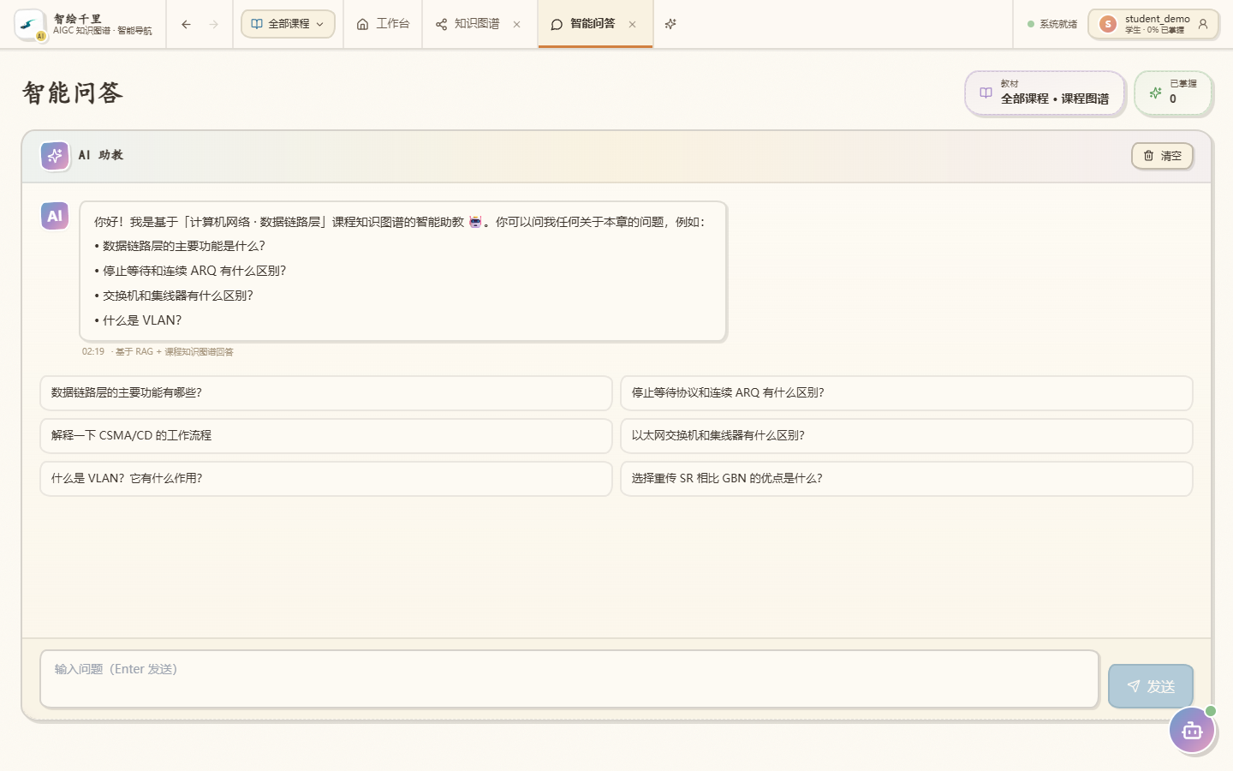
图2-10 智能问答页面
学习路径
系统根据知识点的先修关系为学生推荐个性化学习路径。学生可以按照路径逐步学习，勾选"已掌握"的知识点，系统实时更新掌握进度并推荐下一步的学习内容，引导学生循序渐进地掌握课程知识。

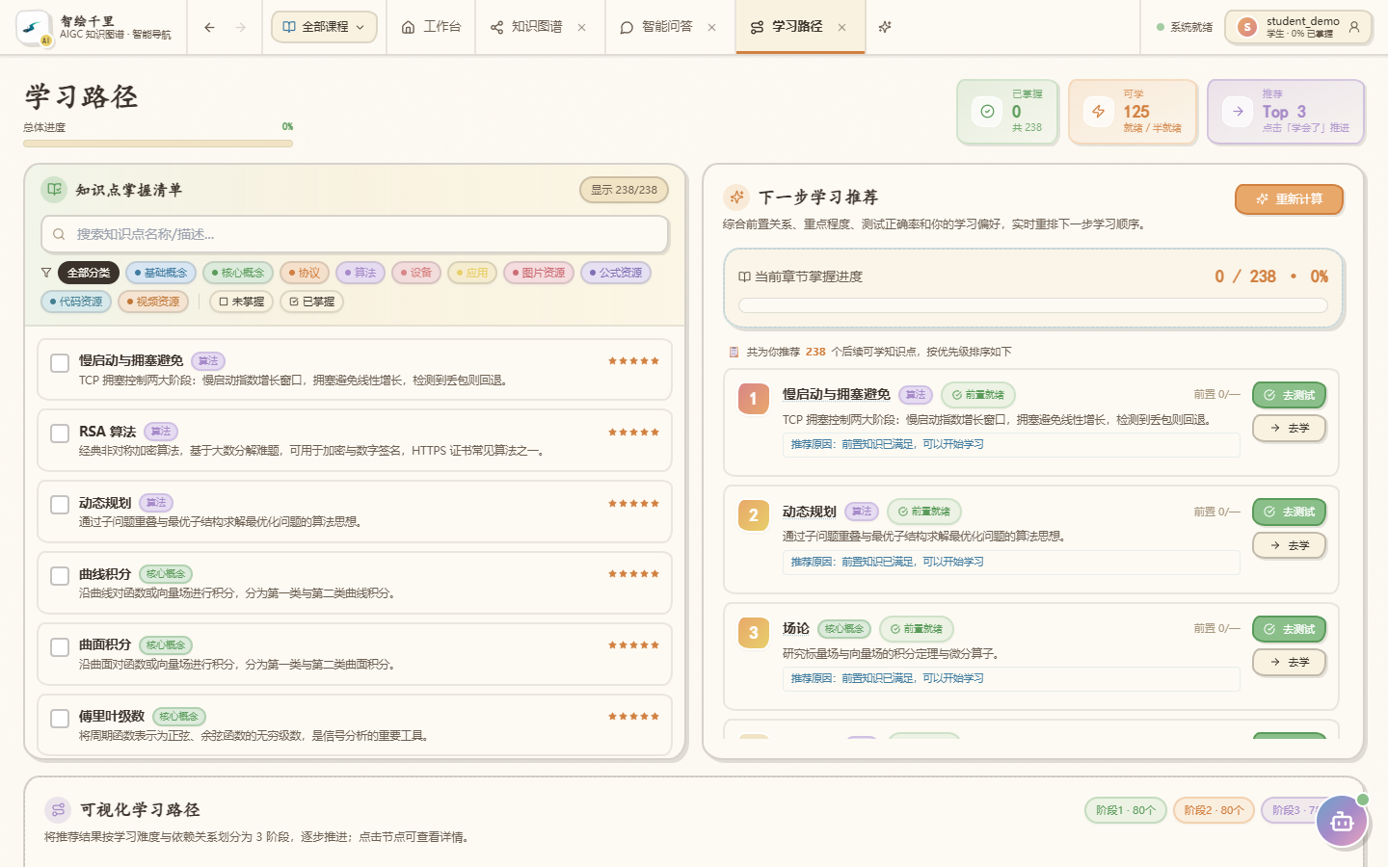
图2-11 学习路径页面
详细学习与知识测验
学生进入详细学习模块可以浏览知识点的多模态学习资料，对照图谱上下文进行深入学习，并标记掌握状态。学习完成后可以通过知识小测验检验掌握情况，测验结果同步到学习报告中。

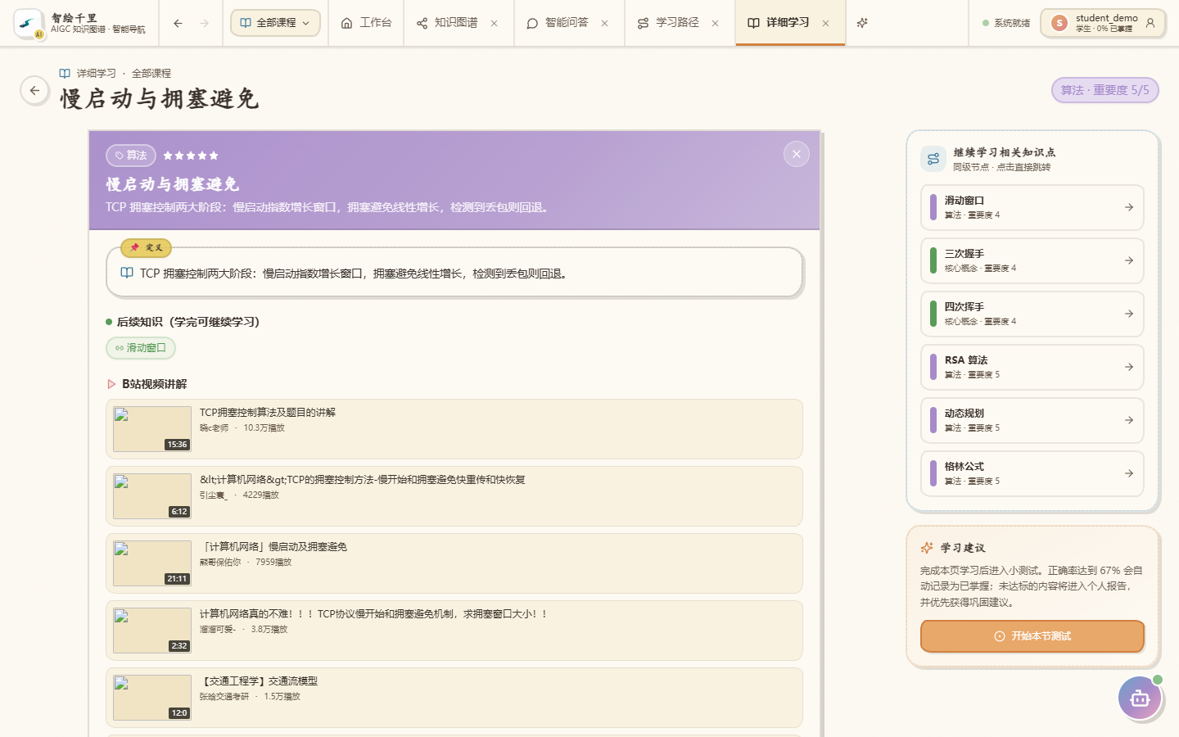
图2-12 详细学习页面

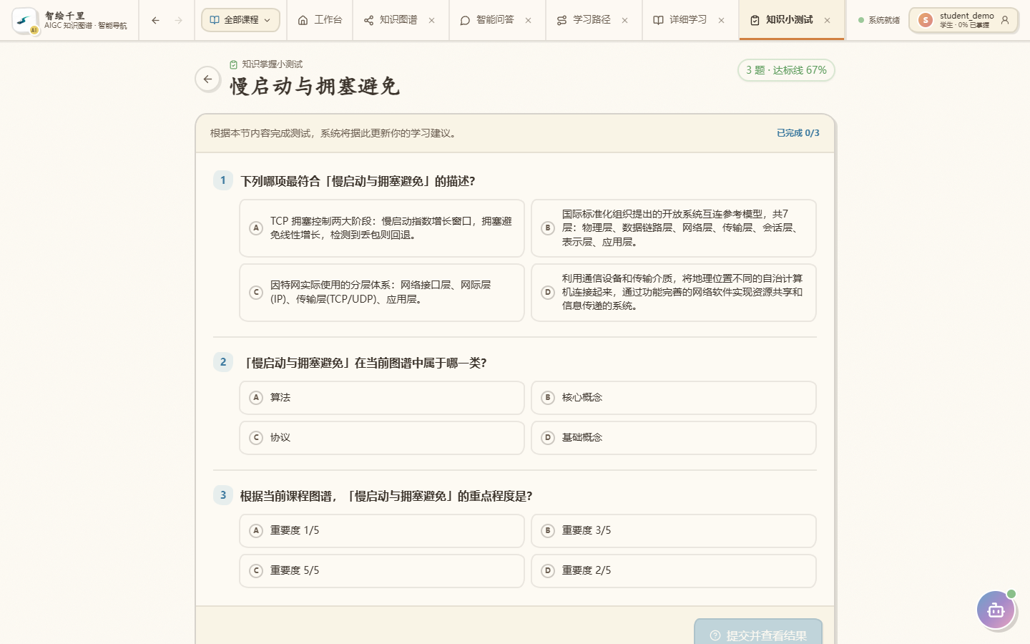
图2-13 知识小测验页面
2.3.5 个人中心板块
在个人中心界面，用户可以修改头像、用户名、邮箱、密码等个人资料；学生用户可以设置学习偏好，系统据此调整学习路径推荐与资源推荐策略；用户还可以查看学习报告，了解自己的学习进度与掌握情况。

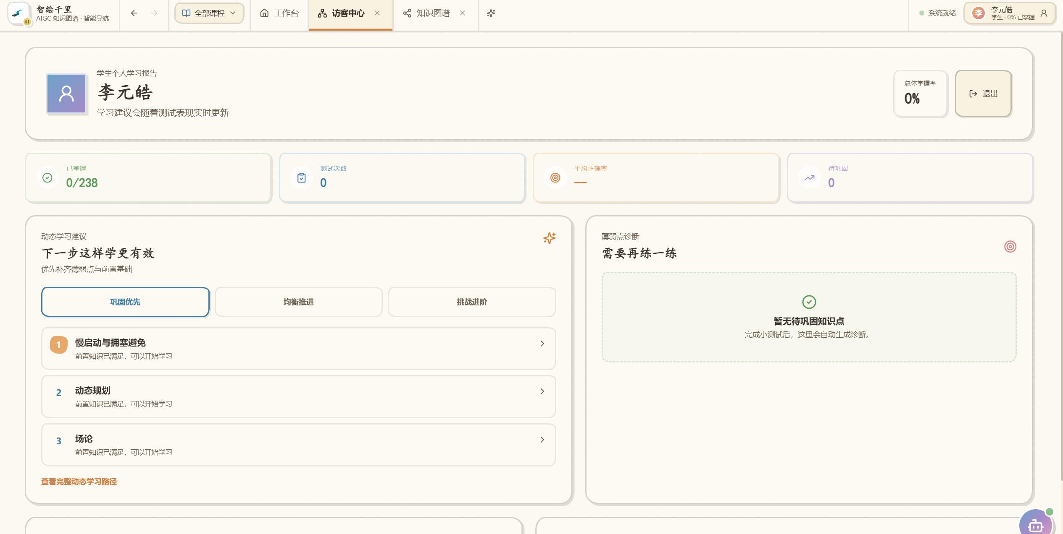
图2-14 个人中心页面

